ХЭНТИЙ АЙМАГ, ХЭРЛЭН СУМ 8-Р ЦЭЦЭРЛЭГ
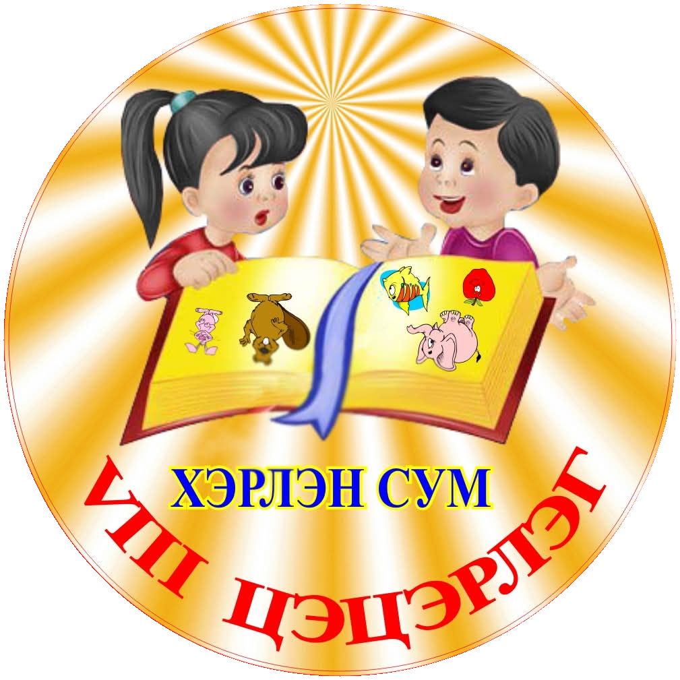

1

ЖИЛИЙН АЖЛЫН ТАЙЛАН
2025-2026

- ЕРӨНХИЙ МЭДЭЭЛЭЛ

Байгууллага: | Хэнтий аймаг, Хэрлэн сум, 8-р цэцэрлэг
Бэлтгэсэн:
Албан тушаал:
Огноо:

2. ХҮҮХДИЙН ХӨГЖИЛ, СУРГАН ХҮМҮҮЖҮҮЛЭХ АЖИЛ

Хүүхдийн нийт тоо
Охин / Хүү | Охин: ______ Хүү: ______
Насны бүлэг

Хүүхдийн хөгжлийн чиглэлд хийсэн гол ажлууд:

Тусгай хэрэгцээтэй хүүхэдтэй хийсэн ажил, дэмжлэг:

3. ХИЙСЭН ГОЛ АЖЛУУДЫН ЖАГСААЛТ

№ | Хийсэн ажлын нэр | Огноо | Үр дүн / Тайлбар
1
2
3
4
5
6
7
8
9
10
11
12
13
14
15

4. АЖЛААС ГАДУУР ҮЙЛ АЖИЛЛАГАА

№ | Үйл ажиллагааны нэр | Огноо | Оролцогч | Үр дүн
1
2
3
4
5

Дугуйлан, клуб, нийгмийн үйл ажиллагаа:

5. ЭЦЭГ ЭХТЭЙ ХАМТРАН АЖИЛЛАСАН БАЙДАЛ

Зохион байгуулсан арга хэмжээ, уулзалтууд:

Эцэг эхийн санал хүсэлт, шийдвэрлэсэн асуудлууд:

6. МЭРГЭЖЛИЙН ХӨГЖИЛ

Оролцсон сургалт, семинар | Авсан гэрчилгээ, шагнал

Судалж нэвтрүүлсэн шинэ арга, технологи:

7. ДҮГНЭЛТ БА ЦААШДЫН ЗОРИЛТ

Жилийн амжилт, бахархалтай ажлууд:

Дараа жил хийх зорилт, төлөвлөгөө:

Ажилтны гарын үсэг:  ________________  Огноо: _____ / _____ / _____ | Удирдлагын гарын үсэг:  ________________  Тамга: ________________________

